THỰC ĐƠN NGÀY 29 THÁNG 11 NĂM 2022

ĂN SÁNG | ĂN TRƯA | TRÁNG  MIỆNG | ĂN XẾ
Sữa Netsure  Nui nấu thịt  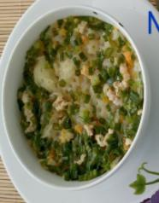  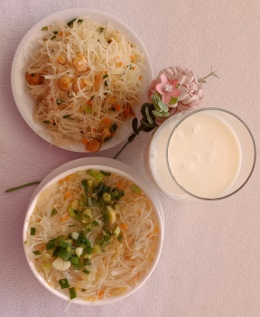 | Ức gà lăn bột chiên giòn sốt chanh dây rau củ  Canh khoai mỡ nấu thịt  Giá hẹ xào ( SDD)  Giá hẹ luộc (DC-BP)  Chuối cau  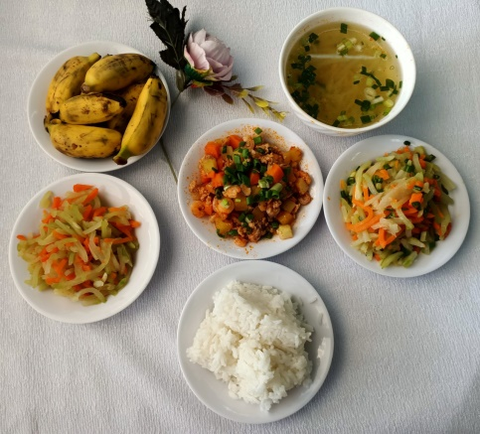  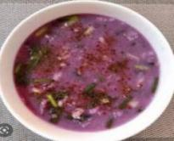  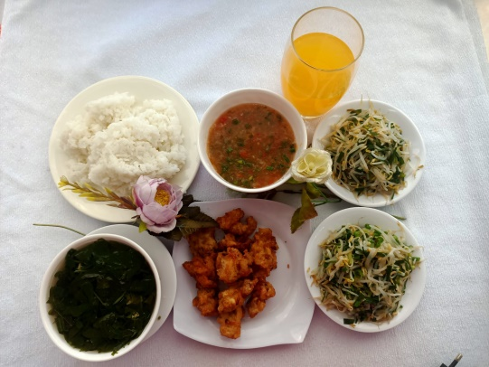 |  | - Bún riêu cua đồng ( TP)  - Puding dừa  